需求信息如下：
1、如何利用GPIO在系统中创建节点
2、有没有gpio keyboard的例程可以提供？
3、资料显示模块只有一组USB，我们希望改成host使用（如果使用为HOST模式，那如何进行程序烧录？）
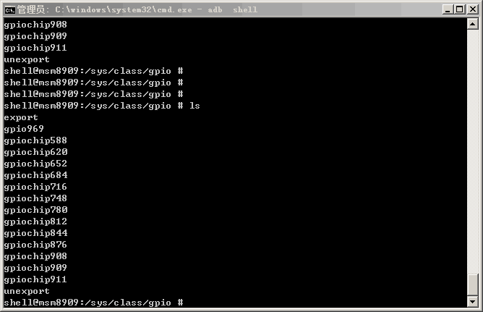
gpio在系统中sys file里的gpio号和资料对不上，如何对应？

是的
15:15:23
人在天涯 2017/2/24 15:15:23
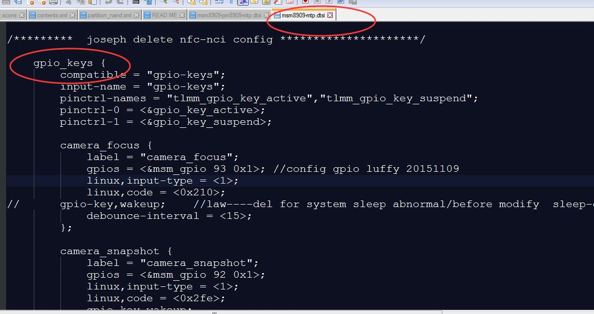参考这个配置
人在天涯 2017/2/24 15:16:47
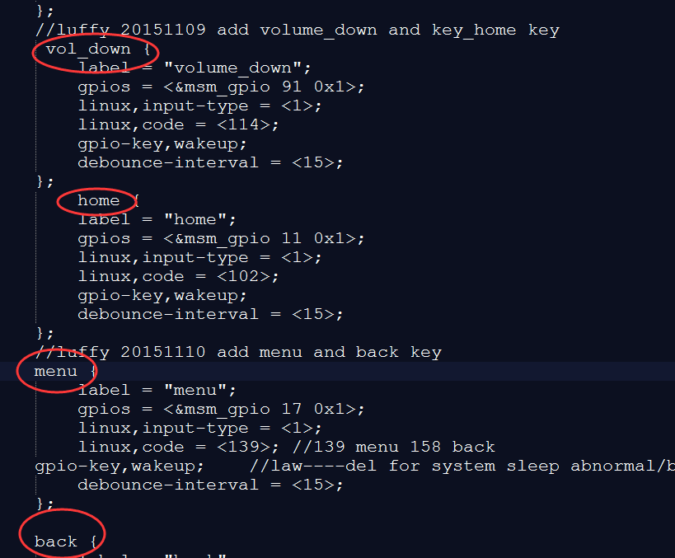这是sc20上按键实现代码，你可以跟踪看下

1、gpio在系统中创建节点 通过echo 914 >export 其中914=911+gpio3
人在天 2017/2/24 13:49:27
例子稍后下，usb只做host，就不能烧录程序了

提取log信息

串口也可以。还可以l连接ubs口用命令：adb shell dmesg > f:/log_1

将文件提取到f盘 log_1文件里面

HSL--低速模式，不需要硬件流控的。HS--高速模式，需要硬件流控。都可以用的

你可以测试下。echo hsl0 > dev/ttyHSL0 看下那个串口出消息

设计上是uart2对应debug口，uart1是主串口

